Страницы сайта «Википедия» с моей точки зрения имеют следующую структуру:

У страниц сайта есть «шапка». В шапке есть текст приветствие. В данном конкретном случае это - «Добро пожаловать в Википедию, свободную Энциклопедию, которую может редактировать каждый!». Также в шапке есть информация о количестве статей, расположенных на ресурсе, и кнопки «Порталы», «Справка», «Создать статью».

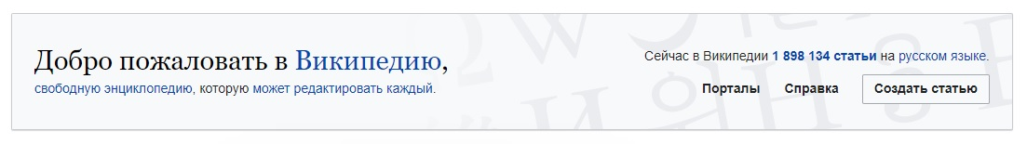

Чуть выше «шапки» есть меню навигации по сайту: «Заглавная», «Обсуждение», «Читать», «Просмотр кода», «История» и «Окно поиска», «Обсуждение», «Вклад», «Создать учетную запись», «Войти».



Ну и собственно имеется у нас левый сайдбар, в котором содержится логотип сайта, а также великое множество всевозможных ссылок, помогающих работать с сайтом, и ведущих в различные разделы сайта…

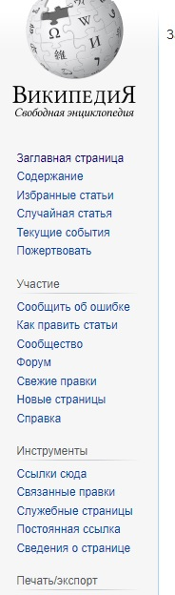

Также у страниц сайта есть подвал,

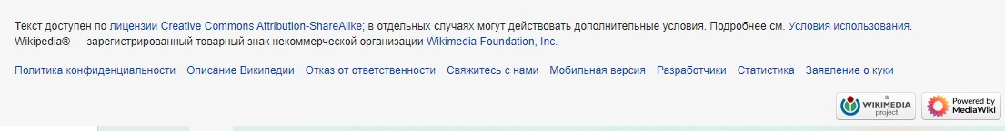

И по центру страниц имеются две колонки с блоками с информацией.

